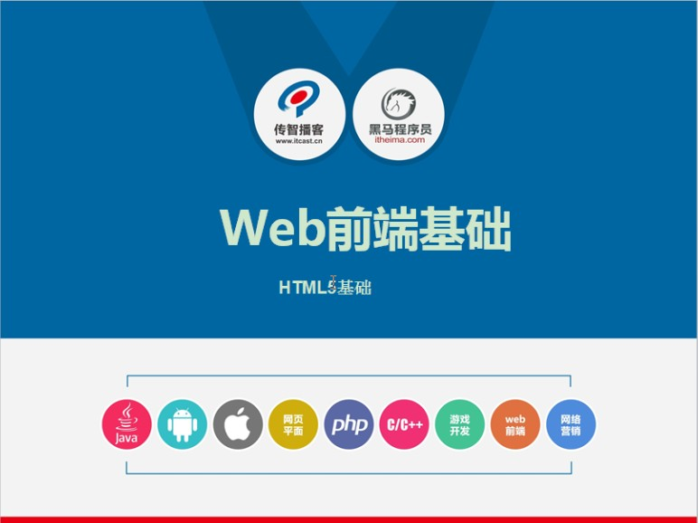
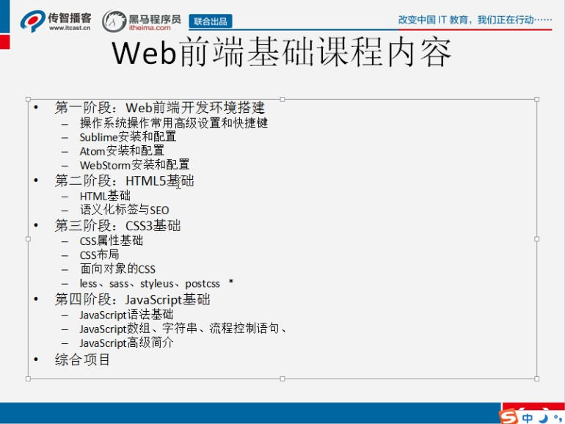
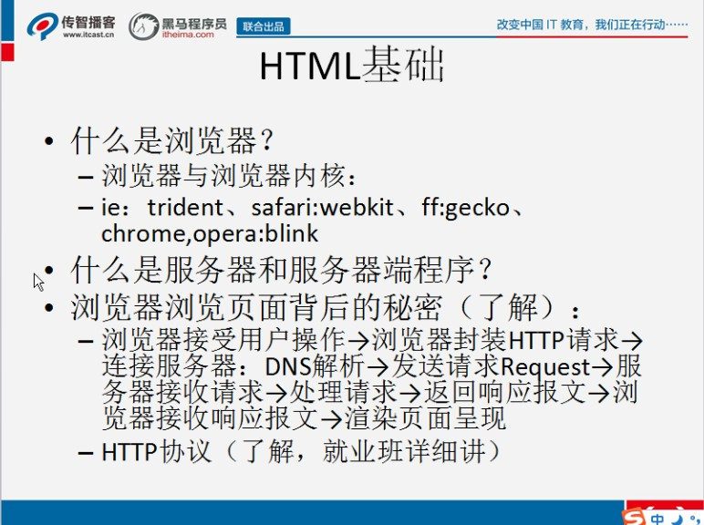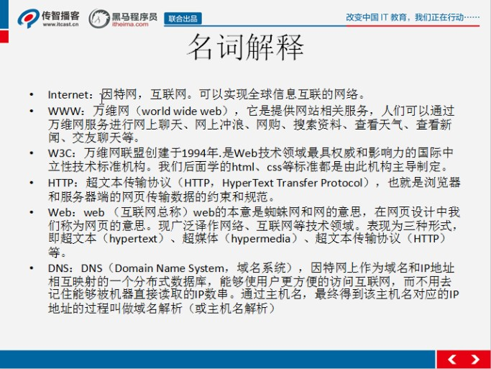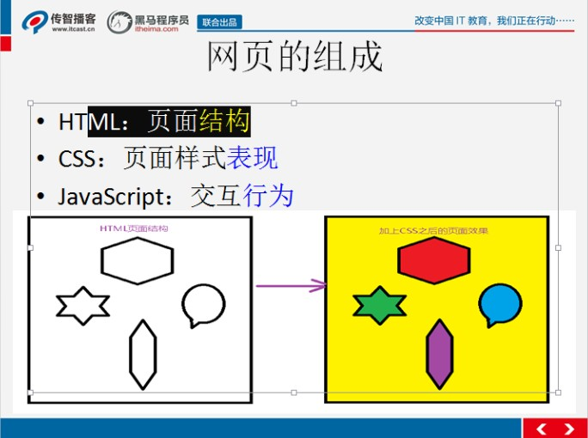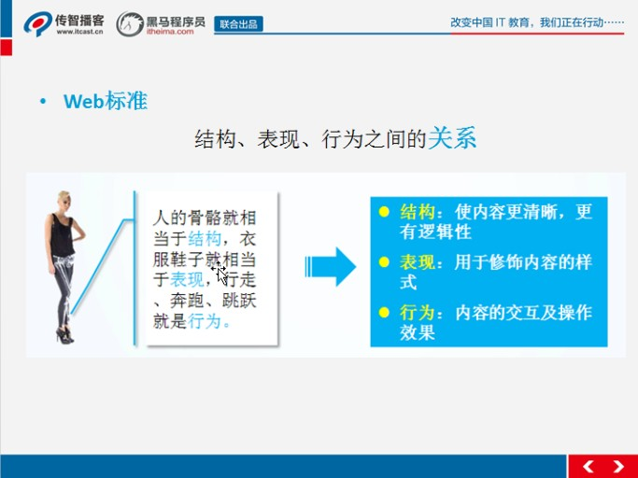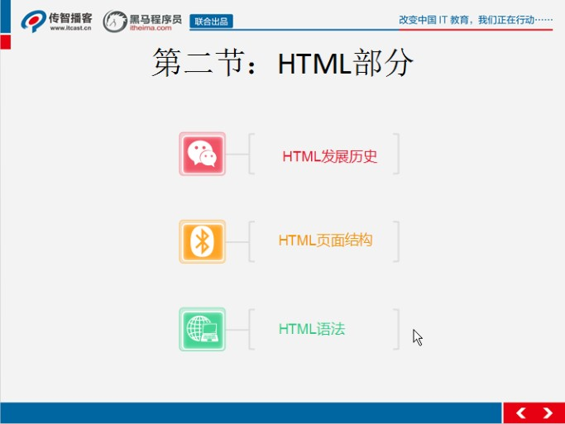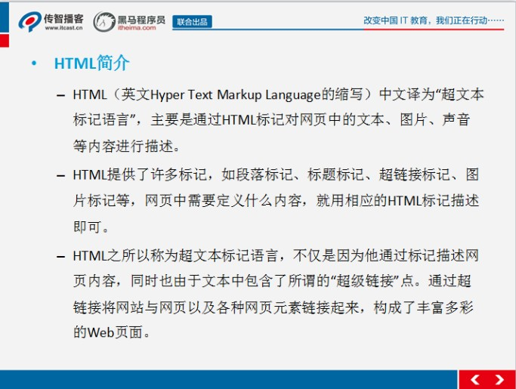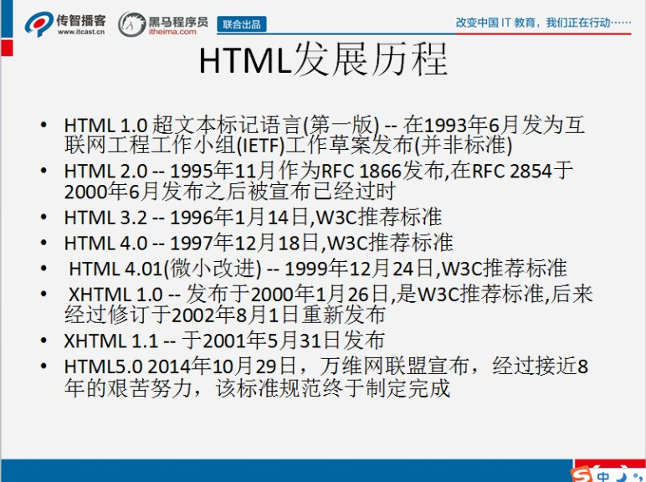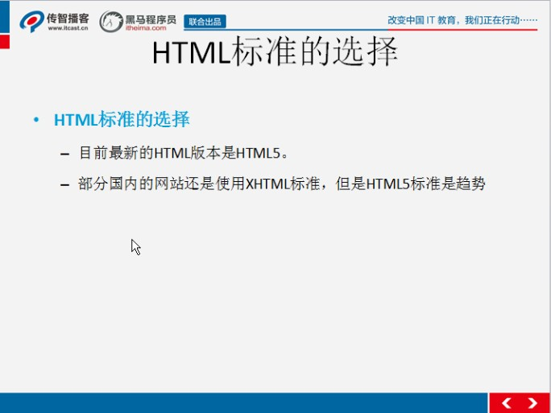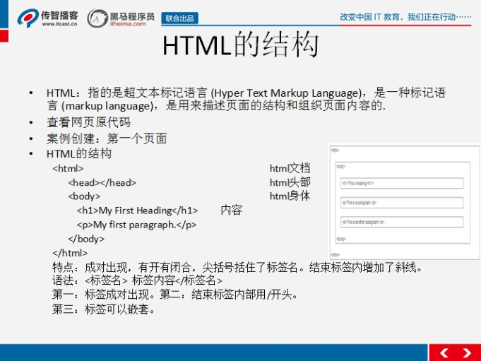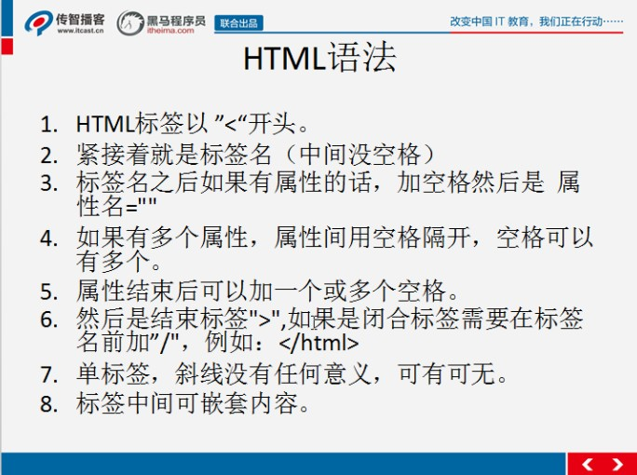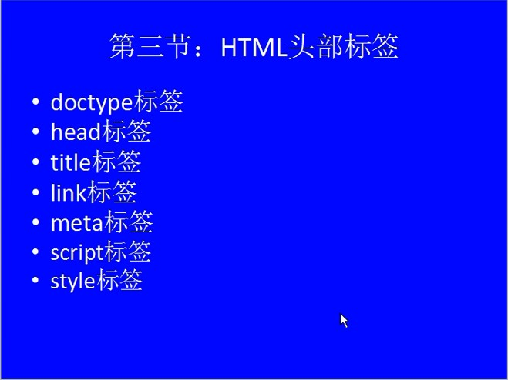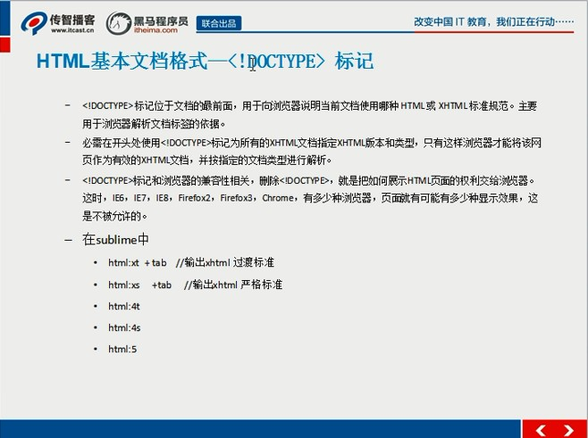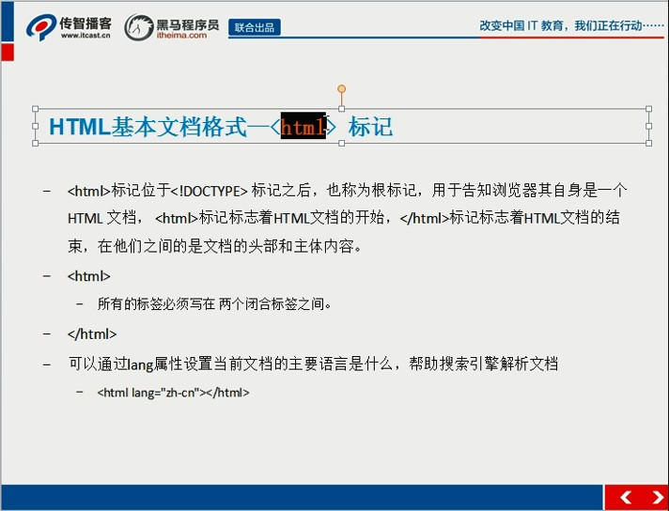



HTML5 基础课程—HTML标签

02-HTML的标签笔记（上）

目录
目录 2
1.1 HTML文件的后缀 3
1.2 快速生成HTML页面结构 3
1.3 Doctype标签 4
1.4 HTML标签 5
1.5 Head标签 5
1.6 Link标签的常见用法 6

HTML文件的后缀
HTML文档的后缀名： .html .htm
在早期的dos 8位机的时代，电脑只识别 3个字母的后缀名文件。所以
HTML文件的后缀为：.htm
现在所有的电脑都支持 多字符的文件后缀名，所以现在大家都在使用.html后缀名了，当然用 .htm == .html进行命名html文档的后缀名都是一样的效果。

快速生成HTML页面结构
Html:5 + tab键快速 生成html5 的文档 结构。
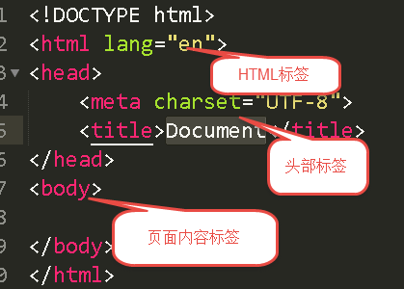

1) html:4s + tab
- <!DOCTYPE HTML PUBLIC "-//W3C//DTD HTML 4.01//EN" "http://www.w3.org/TR/html4/strict.dtd">
- <html lang="en">
- <head>
- <meta http-equiv="Content-Type" content="text/html;charset=UTF-8">
- <title>Document</title>
- </head>
- <body>
- </body>
- </html>
2) html:4t + tab
- <!DOCTYPE HTML PUBLIC "-//W3C//DTD HTML 4.01 Transitional//EN" "http://www.w3.org/TR/html4/loose.dtd">
- <html lang="en">
- <head>
- <meta http-equiv="Content-Type" content="text/html;charset=UTF-8" />
- <title>Document</title>
- </head>
- <body>

- </body>
- </html>

3) html:xt + tab : xhml过渡期的标准
目前所有的新的网站都是用html5的标准走。
- <!DOCTYPE html PUBLIC "-//W3C//DTD XHTML 1.0 Transitional//EN" "http://www.w3.org/TR/xhtml1/DTD/xhtml1-transitional.dtd">
- <html xmlns="http://www.w3.org/1999/xhtml" xml:lang="en">
- <head>
- <meta http-equiv="Content-Type" content="text/html;charset=UTF-8" />
- <title>Document</title>
- </head>
- <body>

- </body>
- </html>

Doctype标签【文档声明标签】
<!DOCTYPE html><!-- 文档的声明：当前文件是一个html文档，遵循的标准是html5的标准 -->

文档声明标签一定要有，不能省略，后面学了css之后，文档声明标签会严重影响页面的展示效果。

HTML标签
HTML标签代表整个文档结构。
HTML标签只嵌套 head标签和body标签。

head标签
Head标签中设置都是用于给浏览器使用的一些配置和设置。比如meta标签告诉浏览器当前文档的编码格式。
- <!-- 当浏览器解析当前文档的编码 和 文档实际的编码不一致的时候那么会出现乱码的问题。 -->
- <meta charset="UTF-8">

- <!-- 设置当前浏览器页面标签的 标题内容的 -->
- <title>前端与移动开发学院首页--传智播客</title>

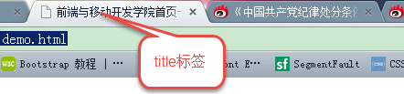
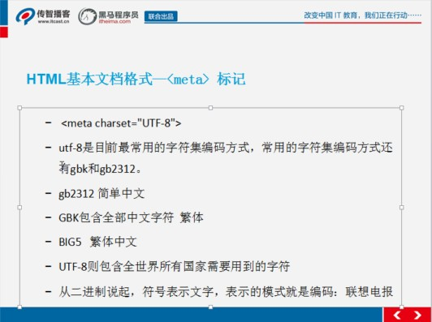
Sublime中将当前页面编码转变为另外一种编码方式
CTRL+SHIFT+P打开命令面板-输入reload-选择Reload with Encoding
PS:meta中字符集编码方式要与页面编码方式一致

Link标签的常见用法
- 引入DNS预先解析：可以有效的提高后续访问网站的效率
dns预解析(了解 网站优化的一个点)
<link rel="dns-prefetch" href="http://mimg.127.net">

- 引入网站icon图标（ ['aɪkɑn]）：
<link rel="shortcut icon" href="http://www.126.com/favicon.ico" />
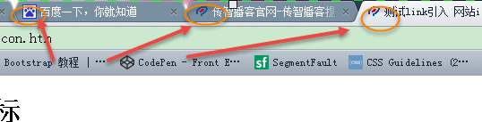

知识联想：html+css D12（八一老师）
ICO图标
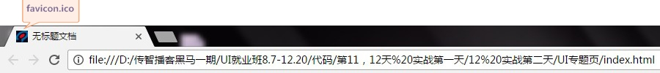
通常这个名字用： favicon.ico
比特虫http://bitbug.net/
http://www.ico.la/ 服务器不稳定用的比较少
把 favicon.ico 放到根目录下
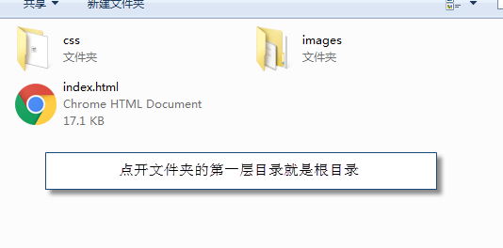

- <link rel="shortcut icon" href="favicon.ico" /> //自己的路径地址
- </head> （一定是写在head里面的）
- 引入css样式，【后面讲】
<link rel="stylesheet" href="css/bg.css">

HTMML5 基础课程—HTML-内容标签

02-HTML-内容标签笔记(中)

目录
目录 2
1.补充关于DTD 4
2. h1到h6标题标签 4
3. 段落标签 5
4. 水平线标记<hr> 6
5. HTML文档空白合并 7
6. br标签 7
7. span标签 8
8. em标签 8
9. sub和sup标签 9
9.1 Del标签 9
10. 超级链接标签 9
11. URL协议 10
12. URL编码 11
13. 相对路径和绝对路径 11
14. 图片标签的使用 13
15. 图片的选择 14

<!DOCTYPE HTML PUBLIC "-//W3C//DTD HTML 4.01//EN" "http://www.w3.org/TR/html4/strict.dtd">
<!-- dtd:文档类型的定义 -->

2.h1到h6标题标签
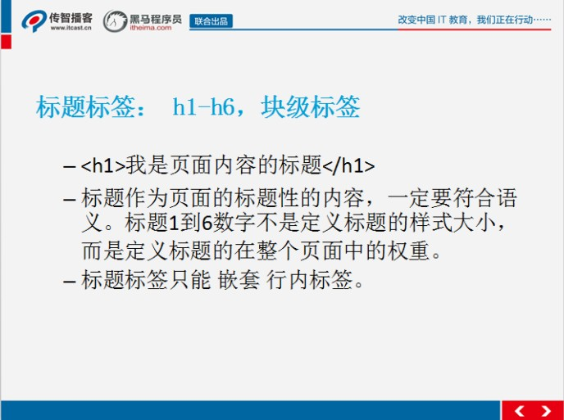
标题标签只能嵌套行内标签。
- h1标题标签是 标注当前页面中的文档最重要的核心主题的文本。
- h1到 h6标签，相对于当前文档的重要性依次降低。注意h1标签在整个页面中最多一次（当然可以超过，但是不利于搜索SEO abbr. 搜索引擎优化 Search Engine Optimization ）。
- h2以后的这些标签可以在一个页面中有多个，但是不要滥用，滥用会导致网页的SEO受影响，搜索引擎会认为我们作弊。
h1 到h6 标签不是用于 字体大小的样式设置，关键是文档内容的文字的重要性的体现，html是定义文档内容的，而样式由后面我们学的css来设定。

- <h1>这是文档的最重要标题，一般情况一个页面只能有一个H1标题</h1>
- <h2>这是文档的次最重要标题2，页面中可以有多个h2标签</h2>
- <h3>这是文档的最重要标题3</h3>
- <h4>这是文档的最重要标题4</h4>
- <h5>这是文档的最重要标题5</h5>
- <h6>这是文档的最重要标题6</h6>
- <!-- ctrl + x 剪切一行代码 -->

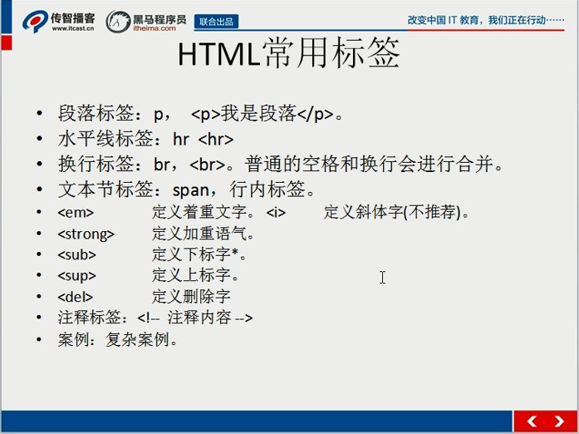

3.段落标签
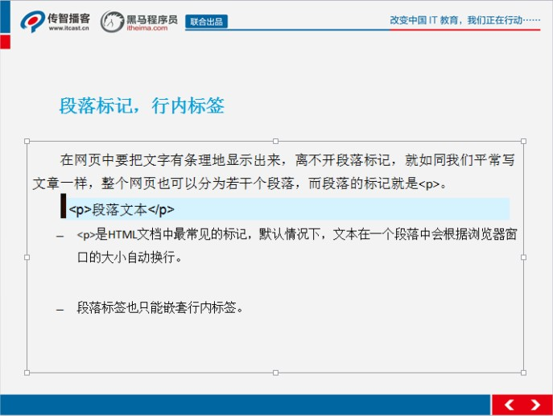
段落标签也只能嵌套行内标签。
- 段落标签语法 : <p> 包裹段落的内容 </p>
- P标签之间不会相互共用一行。会独占一行或者多行的空间。
- <h1>传智播客-前端与移动开发学院，就业班课程体系介绍</h1>
- <p>如今，前端开发工程师的职责，不是只有切图、制作网页这么简单哦！
- 前端开发工程师，会熟练使用时下非常流行的HTML5、CSS3技术，架构炫酷的页面；3D、旋转、粒子效果，页面变得越来越炫，对人才的要求也越来越高。
- </p>

- <p>
- 前端开发工程师，会全面掌握PC、手机、iPad等多种设备的网页呈递解决方案，响应式技术那可是看家本领，不仅仅是使用，我们会更多的探讨使用领域。
- </p>

- <p>前端开发工程师，会开发微信小游戏，这可是时下十分流行的，别说『2048』、『围住神经猫』你没有玩儿过！我们可以借助于H5轻松开发小成本游戏。
- </p>

4.水平线标记<hr>
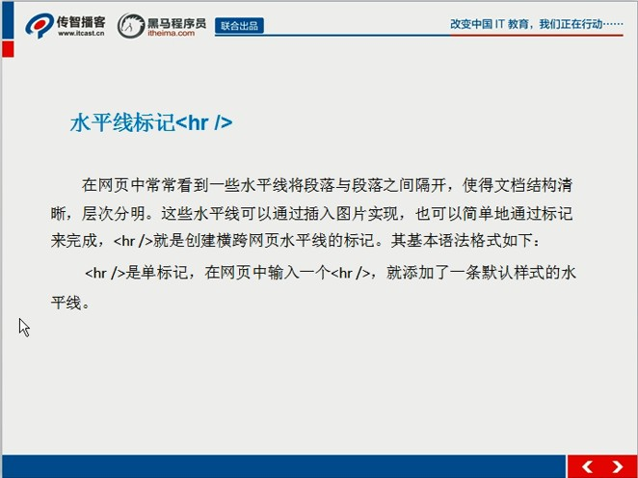
hr标签是单标签，不需要闭合标签。
使用语法： <hr>
在页面中插入一条水平线。

- <h1>被查对象对纪委叫嚣：我不会讲的 有本事自己查</h1>
- <hr>
- <!-- xhtml1.0 必须写成<hr /> -->
- <p>“你们纪委的这一套我最清楚，我不会讲的，有本事你们自己去查，有证据可以把我移交司法机关。”调查对象叫嚣道。我进区纪委工作3年多来，今年第一次参与纪律审查，没想到问题十分棘手。
- </p>

5.HTML文档空白合并
在HTML文档中，文字之间的空格会进行合并，多个空格或者是换行会合并成一个空格。
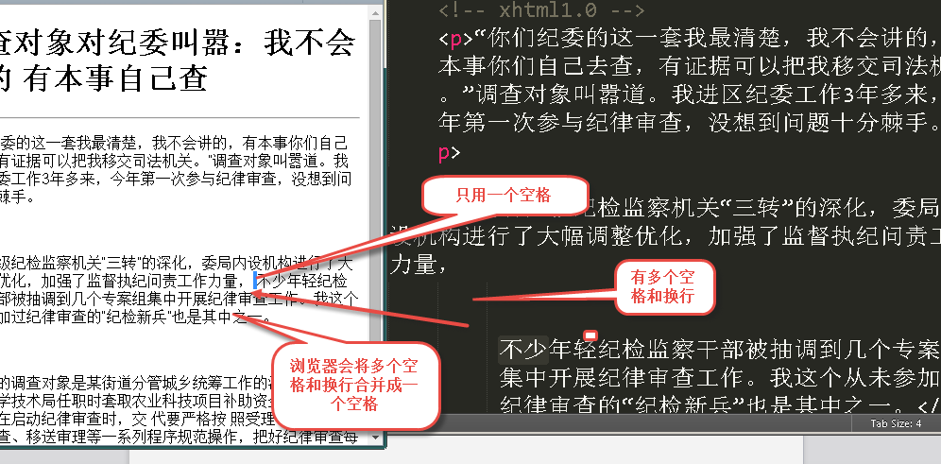

6.br标签
br标签可以强制段落进行换行。不受 空格和换行合并的影响。
br标签也是一个单标签，不需要进行闭合。
使用方式： <br >

7.span标签
span标签定义文档中的一小节文本。语义不强。
span标签可以跟其他的span标签共用一行。

8.em标签和strong标签

(对搜索引擎来讲，两者区别不大 用哪个都行 除了一个针对局部，一个针对整个文档)
em标签是局部的文本的 加强语气，或者是文本的强调的作用。
em标签可能会改变局部的文档的语义。用它的语义,一般不用它的样式。
我更喜欢<em>小狗</em>和小猫咪。
类似 i定义斜体字 双标签,不推荐用,因为所有的样式都是通过css来控制的。
strong标签是 针对整个文档而言，进行一个加强语气的作用。例如：一篇文章中最重要的主题思想或者段落用strong标签进行包裹。

9.sub和sup标签(了解)
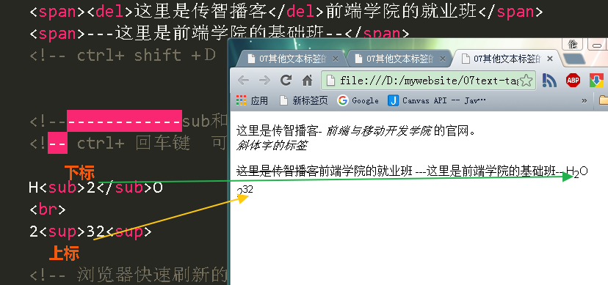

PS:
Sublime中光标快速的定位到下一行行首并保持缩进：Ctrl+Enter；
Sublime中环绕标签：Alt+Shift+W；
浏览器快速刷新快捷键：Ctrl+R

del标签(了解)
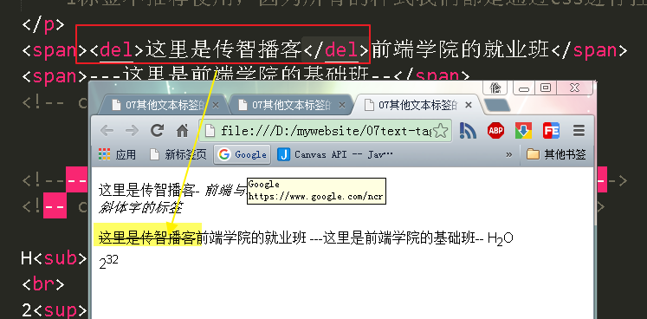
其它-文本格式化标记
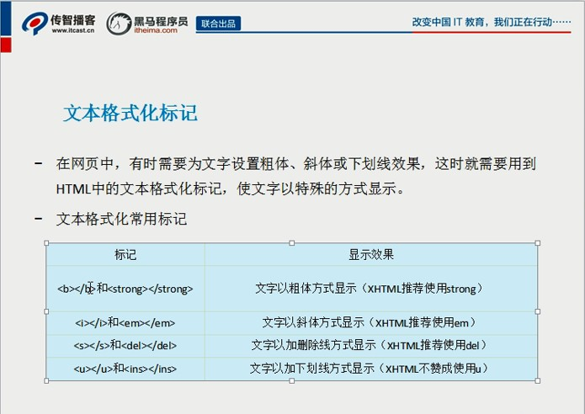

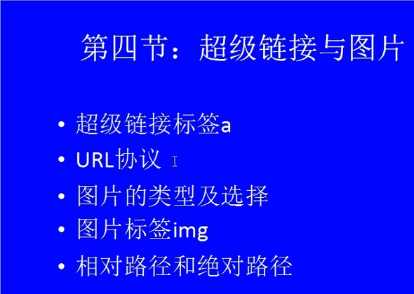

1.超级链接标签
语法：
- <a href=”你要跳转的网页的网址”>前端与移动开发就业班，只为高薪而生！</a>
a标签的target属性：
_self(默认的，表示在当前页面中打开超级链接）；
_blank 表示在新的页签中，或者是新的窗口中打开超级链接的页面。
锚点链接：可以让href属性指向一个页面中的id值，可以让页面跳转到id对应的标签的位置。
超级链接不仅仅是可以嵌套文本，还可以嵌套图片、表格、标题。

1.1.内部链接
网站内页面与页面之间的跳转。

background 背景
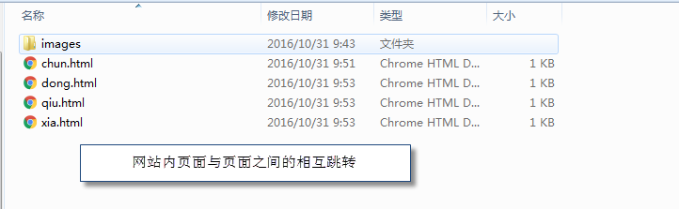

1.2.外部链接
跳转到网站之外的链接。

<a href="www.baidu.com">百度</a>
<!--上面的写法是错误的-->
<a href="https://www.baidu.com/">百度</a>
<a href="http://www.qq.com/">腾讯</a>
<a href="https://www.baidu.com/" target="_blank">百度</a>

空链接
当我们的链接还没有做好的时候，可以用空链接暂时代替。

<a href="#">空链接</a> #代表的是空链接的意思

锚点链接
利用链接配合ID属性进行一个页面内跳转。

id起名注意：
- 不能用中文
- 不能以数字开头
- 同一个id在同一个页面里面有且仅能存在一次（例：id=“a”只能出现一次）
<a href="#gybs">关于本书</a> #代表ID的意思
<h2 id="gybs">关于本书</h2>

2.多学两三招

2.1.<base />标签
可以设置链接的整体打开方式
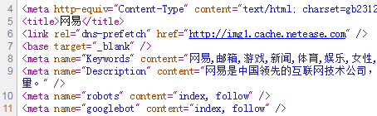
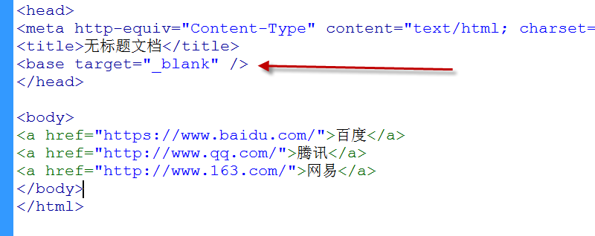

2.2.rel="nofollow"
设置链接不被搜索引擎抓取
比较敏感的信息不希望被搜索引擎抓取
<a href="#" rel="nofollow">敏感的丽俊</a>

URL协议
平时我们写的 网址就是 url地址。
url协议就是 规定 url地址的格式。

协议规定格式：scheme://host.domain:port/path/filename
http://www.itcast.cn
http://sh.itcast.cn/subject/shphp/?zxdt
协议名称:// 域名（ip地址):80/路径/文件a.htm

scheme - 定义因特网服务的类型。最常见的类型是 http, https,ftp
host - 定义域主机（http 的默认主机是 www）
domain - 定义因特网域名，比如 w3school.com.cn
:port - 定义主机上的端口号（http 的默认端口号是 80）
path - 定义服务器上的路径（如果省略，则文档必须位于网站的根目录中）。
filename - 定义文档/资源的名称
Demo：
http://news.sina.com.cn/c/zg/2015-10-27/doc-ifxizwsm2427861.shtml
http协议， 域名： news.sina.com.cn
服务器上： /c/zg/2015-10-27/路径下面的 ：doc-ifxizwsm2427861.shtml

URL编码
为什么要有URL编码呢？
如果我写的一个中文的网页要在 阿拉伯国家的电脑上进行显示。
http://news.sina.com.cn/c/zg/2015-10-27/doc-传智播客61.shtml
中文字符在阿拉伯国家的电脑上会正常显示吗？

Url在线编码的工具：http://tool.chinaz.com/Tools/URLEncode.aspx

相对路径和绝对路径
快速打开dos命令窗口： windows+r 打开运行窗口
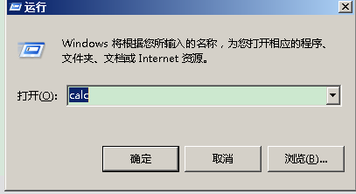

然后输入 cmd 回车

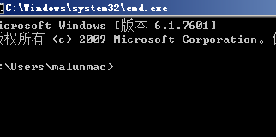

演示 cd命令。
Cd 命令是让我们 dos窗口可以进入某个文件夹。
Dir命令是： 显示当前目录的文件和文件夹。
相对路径：
Cd名中，如果写是 ../代表目录是 父目录。
../../ 代表：父目录的父目录。
绝对路径：
C:\Windows 带盘符 的路径，我们称为绝对路径
|--demo
|-----02efd
|-----01abc
|-----------hello
|--------------------c.txt
|-----a.txt
|-----b.txt

C.txt访问a.txt 他俩个之间的相对关系： ../../a.txt

A.txt访问 c.txt文件： 相对关系： 01abc/hello/c.txt

图片标签的使用
<img src=”” titlte=”图片的标题” alt=”当图片不显示的时候，会显示alt属性的文本”>
src：图片的网站。
alt：图片不显示的时候，会显示alt属性的文本
title：对网站的seo有很大的影响。当鼠标移上去的时候，图片显示的tip提示文本内容。

快速回到桌面： windows+ d
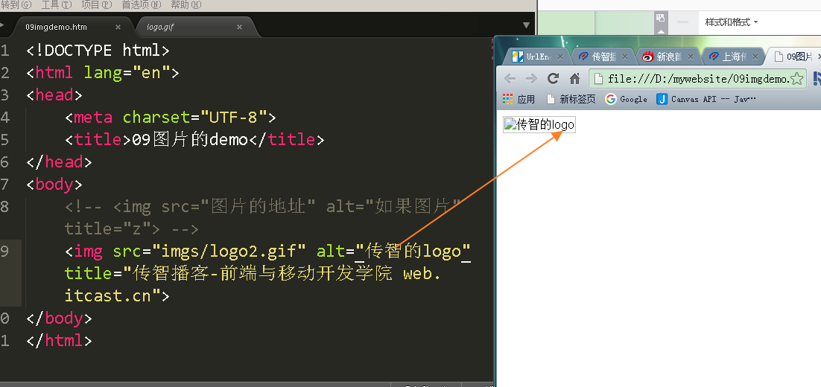

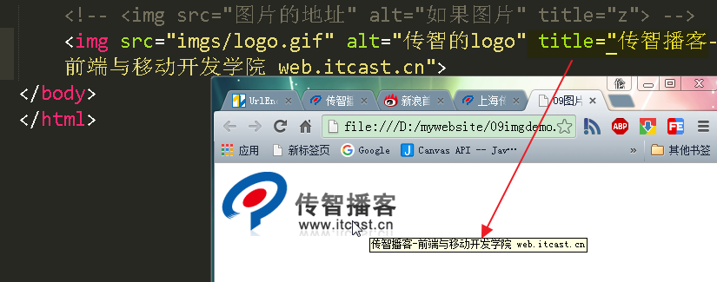

图片的选择
jpg
色彩还原高，适合复杂颜色图片，比如banner
gif
色彩效果最低，支持透明，支持动画，适合颜色比较少，不适合渐变色。
png
PNG的优点是，清晰，无损压缩，压缩比率很高，可渐变透明，具备几乎所有GIF的优点；缺点是不如JPG的颜色丰富，同样的图片体积也比JPG略大。
PNG有着另一个优点，那就是逐次逼近显示(progressive display)：传输图像文件的同时，可以先把整个轮廓显示出来，然后逐步显示图像的细节，即先显示低分辨率显示图像，从模糊到清晰，然后逐步提高它的分辨率。这是一个很好的用户体验。
总结：
gif和png基本差不多，色彩比较少的直接gif，如果图片动画用gif。对色彩要求高的用jpg。

HTMML5 基础课程—HTML-高级标签

目录
目录 2
1.1 列表标签 3
1.2 表格标签table 5
1.3 关于表格的合并单元格 7
1.4 Div和span标签 9
1.5 表单标签 9
1.5.1 Form标签 9
1.5.2 Input标签 10
1.5.3 Select标签 11
1.5.4 文本域标签 12
1.5.5 Fieldset标签 12
1.5.6 Lable标签 13
1.5.7 表单总结 13
1.6 Iframe标签 15
1.6.1 Mate标签的补充 15
1.7 字符实体 16

列表标签
表示：传智播客在全国开设分校的顺序列表：
- 北京
- 上海
- 深圳
- 广州
- 郑州
- 武汉

表示：我的个人爱好，无序的列表。
- 足球
- 篮球
- 乒乓球
- 学习

<!-- 无序列表 -->
<ul>
<li><span>北京</span><a href="#">你好</a></li>
<li>上海</li>
<li>成都</li>
<li>武汉</li>
</ul>

<!-- 有序列表 order liss 已经拍下的列表 -->
<ol>
<li>北京</li>
<li>上海</li>
<li>成都</li>
<li>武汉</li>
</ol>

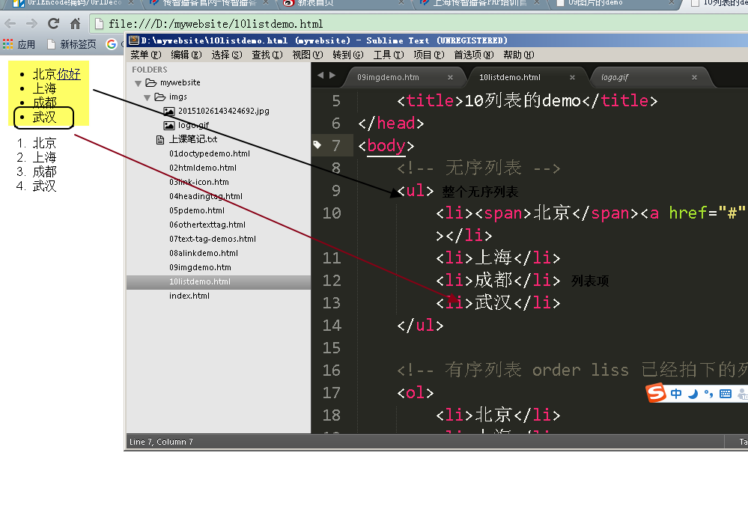
自定义列表
<dt>关于我们</dt>
<dd>传智简介</dd>
<dd>联系方式</dd>
<dd>诚聘英才</dd>
<dd>人才服务</dd>

表格标签table
快捷键： ctrl+{ 进行左缩进， ctrl+} 进行右缩进
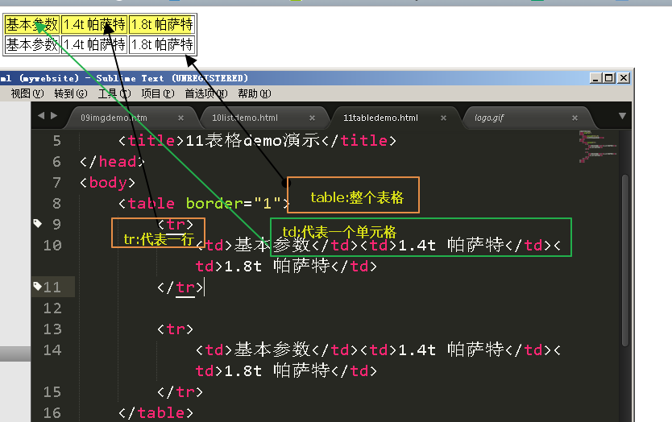

- <table border="1">
- <tr>
- <td>基本参数</td><td>1.4t 帕萨特</td><td>1.8t 帕萨特</td>
- </tr>

- <tr>
- <td>基本参数</td><td>1.4t 帕萨特</td><td>1.8t 帕萨特</td>
- </tr>
- </table>

- <table border="1">
- <thead> <！-表格头部--->
- <tr>
- <th>姓名</th><th>年龄</th><th>成绩</th>
- </tr>
- </thead>
- <tbody>
- <tr>
- <td>传智播客</td><td>14</td><td>已经培养10几万人的it人才</td>
- </tr>
- <tr>
- <td>黑马程序员</td><td>6</td><td>几万人的it人才</td>
- </tr>
- </tbody>
- </table>

关于表格的合并单元格
Rowspan 行方向上合并单元格
Column 列方向合并单元格
- <table border="1">
- <thead>
- <tr>
- <th>姓名</th><th>年龄</th><th>成绩</th>
- </tr>
- </thead>
- <tbody>
- <tr>
- <!-- rowspan：一个单元格占用两行进行显示 -->
- <td rowspan="2">传智播客</td><!-- <td>14</td> -->

- <!-- colspan=2 将一行中的 一个单元格 占用两个列进行显示。 -->
- <td colspan="2">已经培养10几万人的it人才</td>
- </tr>
- <tr>
- <!-- <td>黑马程序员</td> --><td>6</td><td>几万人的it人才</td>
- </tr>
- </tbody>
- </table>

Div和span标签
Div标签: <div></div>
Span标签: <span></span>
块级标签:独占行。
行级标签：可以跟其他的行内标签共用一行。
块：p，div，ul，ol，dl，li，dt，h1-h6
行：span，strong，em，文本相关的标签都是行内标签。

Div多用于表示文档中的一个块或者是整个结构的小节。
Span标签，多用于文本的一小节。

表单标签

Form标签
Form标签，表单的域标签，用于包裹整个表单的内容。
表单就是用户提交数据到后台的一个虚拟单子。
表单一般由 文本框、下拉列表、单选、多选、文本域等组成。
Action属性，用于指定当前表单 提交的时候指向后台的地址。

Input标签
Input标签是文本框、单选、多选、按钮等。
Type属性不同的取值决定了input标签的作用。
文本框：text
密码框：password
单选：radio
多选：checkbox
按钮：button
提交按钮：submit
重置按钮： reset
Demo：
<input type="password">
<input type="radio" name="gender">
<input type="text">

Input标签的 checked属性，属性值只有一个checked，可以省略属性值，在单选按钮和多选按钮中表示 此按钮被选中。

Select标签
Select标签用于下拉列表，或者列表标签。
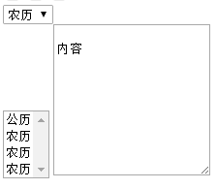
选项用option标签来设置，value值只有在后台有用。Option包裹的内容是显示的选项的文本。例如：
- <select name="" id="" multiple>
- <option value="1">公历</option>
- <option value="2">农历</option>
- <option value="2">农历</option>
- <option value="2">农历</option>
- </select>

Multipe:也是一个单属性。值只有一个multiple。设置了此属性表示select标签表现为 列表标签。否则表示下拉列表标签。

文本域标签
Textarea文本域标签，用来输入大量文本的的标签。文本域标签的cols表示可以容纳多少列字符。Rows容纳多少行数据。一般用于输入大量文本时才用这个，其他情况用input 就可以 了。

- <!-- 文本域 -->
- <textarea cols="20" rows="10">
- 内容
- </textarea>

Fieldset标签
表单组合标签，仅仅用于表单的组合。只是语义层面的事情。
可以影响到reset按钮的效果。
Legend标签用于组合标签的标题。
- <fieldset>
- <legend>用户组2</legend>
- 用户名2：<input type="text">
- <br>
- 密码2：<input type="text">
- </fieldset>

Lable标签
Lable标签可以让 标签文本点击的时候让label指向的标签表单标签获得焦点。
两种方式，使用for属性指向 表单标签。
用lable标签包裹表单标签。
案例：
- <label for="txtName">文本框获得焦点</label>
- <label><input type="button" value="普通的按钮"> 选中按钮</label>

表单总结
Form：包裹标签，action：#

Input：文本框、单选按钮、多选按钮type:checkbox、提交的按钮、按钮、重置的按钮。
<input type=”text” >
Type:radio ,单选
<input type=”submit” value=”提交”>
<input type=”button” value=”普通的按钮”>
Checked属性：标识单选或者多选按钮是否被选中。单属性。

Lable标签，for属性指向要提供服务的 标签的id值。
Lable直接包裹标签，可以实现点击标签的文字内容，让包裹的表单标签 标签获得焦点。
- <label for="txtName">文本框获得焦点</label>
- <label><input type="button" value="普通的按钮"> 选中按钮</label>

Select：下拉列表，列表。 Multiple，单属性。
Option设置我们的列表的选项。

Textarea文本域标签：当输入大量的文本的时候需要使用文本域标签。
Cols设置文本域可以输入多少列 字符。宽度。
Rows 设置文本域的可以输入的行 字符数，高度。

Fildset标签
Legend，组合标签的标题。

Iframe标签
iframe标签，元素会创建包含另外一个文档的内联框架（即行内框架）。
<iframe src="demo_iframe.htm" width="200" height="200"></iframe>
可以设置高度和宽度（height，width）
去掉边框：frameborder设置为0；

不建议使用了。

Mate标签的补充
- <meta http-equiv="X-UA-Compatible" content="IE=edge" />
- 上面代表如果是用ie打开的当前页面，那么就使用最新的ie版本打开此页面。

- SEO优化的设置:
- <meta name="keywords" content="招聘java,php,android,ios,c/c++,网页设计,平面设计,UI设计,JavaScript,网络营销讲师">

- <meta name="description" content="IT培训的龙头老大,年薪30万-50万招聘Java,PHP, android,ios,c/c++。" >

<base target="_blank">
Base标签可以让当前页面中的所有的a标签都拥有相同 的属性，比如targent属性。

字符实体
怎么才能实现在HTML页面中显示HTML的代码呢？
比如说：要在页面中显示：
<HTML5>
<p>这是p标签的写法</p>

HMTL：
- 网页结构：HTML
Div、span、strong、em、table、tr、td
Ul、li、ol、dl、dt、dd
Input select textarea lable form fielset

- CSS，描述样式
- JavaScript，实现页面交互的效果。

